
中华人民共和国质量监督检验检疫总局 发布
中 国 国 家 标 准 化 管 理 委 员 会

××××-××-××实施
××××-××-××发布
粉末冶金热等静压制品氩含量测定 气相色谱法和质谱法
Powder metallurgy - Hot isostatic pressing - Argon detection using gas chromatography and mass spectrometry techniques
（讨论稿）

GB/T XXXXX—20XX

中华人民共和国国家标准

前 言
本标准是按照GB/T 1.1-2009 给出的规则起草的。
本标准由钢研昊普科技有限公司提出。
本标准由全国有色金属标准化术委员会（SAC/TC 243）归口。
本标准负责起草单位：钢研昊普科技有限公司、钢研纳克检测技术股份有限公司、钢铁研究总院有限公司、中国科学院金属研究所、江苏科技大学、陕西科技大学、苏州热工研究院有限公司
本标准主要起草人：
前言
ISO(国际标准化组织)是由各国标准组织(ISO成员组织)组成的世界性联盟。制定国际标准的工作通常由ISO技术委员会进行。对技术委员会已为之设立的某一主题感兴趣的每个成员机构都有权派代表参加该委员会。与Iso联系的国际政府组织和非政府组织也参与这项工作。ISO与国际电工委员会(IEC)在所有电工标准化事务上密切合作。
用于开发本文件的程序和用于进一步维护的程序在ISO/IEC指令第1部分中进行了描述。特别需要注意的是，不同类型的ISO文件需要不同的批准标准。本文件根据ISO/IEC指令第2部分(见www.iso.org/directives)的编辑规则起草。
请注意，本文件的某些内容可能涉及专利权。ISO不负责识别任何或所有此类专利权。在文件开发过程中确定的任何专利权的详细信息将在引言和/或收到的ISO专利声明列表中(见www.iso.org/patents)。
本文件中使用的任何商号都是为方便用户而提供的信息，不构成背书。
有关标准自愿性的解释，ISO与合格评定相关的特定术语和表达的含义，以及ISO在技术性贸易壁垒(TBT)中遵守世界贸易组织(WTO)原则的信息，请参见www.iso.org/iso/foreword.html。
本文件由ISO/TC 119粉末冶金技术委员会小组委员会编写SC3，烧结金属材料(不包括硬质金属)的取样和测试方法。任何关于本文档的反馈或问题都应提交给用户的国家标准机构。这些机构的完整列表可以在www.iso.org/members.html上找到。

简 介
粉末冶金热等静压(PM HIP)材料中氩气的检测是保证PM HIP组件理想性能的关键。粉末生产过程中产生的氩会残留在粉末颗粒中。粉末填充过程中的氩气可以留在粉末颗粒之间的空隙中，并在固结过程中被困住。缺陷可能导致氩气从HIP腔进入，并可能引入或提升氩气的水平。
可以使用本文档中包含的技术检测金属粉末生产组件中的氩气。

粉末冶金热等静压制品氩含量测定 气相色谱法和质谱法

重要提示——是否需要进行氩气检测试验，由粉末冶金热等静压（PM-HIP）服务的采购方负责在采购订单中明确规定。如需要进行氩气检测，还应明确约定氩气含量的限值。

1 范围
本文件规定了一种气相色谱法和质谱法，用于检测粉末冶金热等静压金属粉末生产制品中氩气的存在情况。
本文件规定了所涵盖设备的校准和功能测试。它还规定了PM HIP组件的取样方法、样品制备方法和样品测试程序，以检测氩气的存在。
增材制造生产的制品不包括在本文档中。
本文件不适用于采用增材制造工艺制备的构件。

2 规范性引用文件
下列文件中的内容通过文中的规范性引用而构成本文件必不可少的条款。其中，注日期的引用文件，仅该日期对应的版本适用于本文件；不注日期的引用文件，其最近版本（包括所有的修改单）适用于本文件。
本文档中没有规范性参考文献。

3 术语和定义
就本文件而言，适用下列术语和定义。
ISO和IEC在以下地址维护用于标准化的术语数据库:
ISO在线浏览平台:https://www.iso .org/ obp
IEC电子百科:https://www.electropedia .org/
3.1
空白试验 blank test
无样品的试验，与使用分析样品的试验方法相同并平行进行。
[来源:ISO 11323:2010, 8.13]
3.2
校准 calibration
在规定的条件下，在第一步中，在测量标准提供的具有测量不确定度的量值与相应的具有相关测量不确定度的指示之间建立关系的操作，建立由测量标准提供的、具有测量不确定度的量值，与相应指示值（及其相关测量不确定度）之间的关系，并且在第二步中，使用该信息建立从指示值获得测量结果的关系。
注意1：校准可以通过声明、校准函数、校准图、校准曲线或校准表来表示。在某些情况下，它可能包括对测量结果的加性或乘性修正，以及与之相关的测量不确定度说明。
注意2：校准不应与测量系统的调整(通常被错误地称为“自校准”)相混淆，也不等同于校准验证。
注意3：通常，上述定义中的第一步单独进行时被视为校准。
[资料来源:ISO/IEC指南99:2007,2.39]
3.3
包套 capsule
在压力致密化过程中用来封装粉末的容器。
注1：该容器可能在最终零件中部分或全部移除。
3.4
探测极限 detection limit
一种测量方法所能检测到的被分析物的最小实际量。
[资料来源:ISO 20553:2006, 3.14，修订-“测量物”已被“分析物”取代。]
3.5
功能测试 functionality test
基于特定参数对测量系统性能的评估。
[来源:ISO/TS 14907-1:2015, 3.10, modified - measured已被analyte所取代]
3.6
气相色谱仪 gas chromatograph
一种能够物理分离气态混合物各组分，并通过检测器对各组分单独测量，其信号经过处理的装置。
[来源:iso 14532:2014, 2.4.3]
3.7
质谱仪 mass spectrometer
分离不同质量/电荷比(3.8)的电离粒子并测量各自离子电流的仪器。
3.8
质量/电荷比率 mass/charge ratio
以原子质量为单位除以基本电荷的带电粒子的质量。
3.9
粉末冶金 热等静压 powder metallurgy hot isostatic pressing, PM HIP
同时加热和成形粉末的过程，其中粉末包含在通常由金属制成的可成形的密封外壳中，所含的粉末在足够高的温度下受到来自各个方向的相等压力，以允许粉末颗粒发生塑性变形和固结。
一种在加热与成形过程同时进行的工艺，其中粉末被密封在通常由金属制成的可变形包套内；在足够高的温度下，对包套内粉末从各个方向施加相等的压力，使粉末颗粒发生塑性变形并实现致密化。
[来源:astm a988 / a988m - 15a]
3.10
参考样品 reference sample
性能值足够均匀且确定的材料或物质，可用于仪器的功能测试(3.5)、测量方法的评估或为材料赋值
3.11
溶剂清洗剂 solvent cleaner
用于清洗的液体物质，通常为乙醇、丙酮或异丙醇。

4 氩气检测设备
4.1 气相色谱分析
4.1.1 原则
气相色谱(GC)是一种分离技术，其中流动相是气体。当使用气相色谱作为分析技术时，已知量的样品被蒸发并溶解到流动相中，也称为载气。样品化合物由该流动相携带通过色谱柱，并进一步通过检测器。由于样品中各化合物与固定相之间存在不同的特定相互作用(固定相通常是一种可以选择性吸引样品混合物中各组分的化学物质)，样品中的各化合物被分别保留，并以不同的速度沿色谱柱迁移。这就导致了各个组件的分离。所谓的保留时间是指从样品进样到该组分色谱峰的最大值(峰值)被记录所经历的时间量。当使用非特异性检测器时，保留时间是色谱中正确识别单个样品成分的唯一依据。
4.1.2 仪器和试剂
氩气检测的载气应为氦气，体积分数纯度≥99.9999%。测量开始于在氦气气氛下，将试样在石墨坩埚中于约 2200 ℃ 的温度下熔融。仪器对一定体积的气体进行取样，随后该气体进入色谱柱，在其中实现各气体组分的分离。该装置应具备集成识别功能，以正确识别属于已分离氩气的信号。例如，在图1中，利用定时阀排除其它气体，仅允许氩气作为分析物产生检测信号。然而，色谱柱可能无法将氩气从可能来自测试样品的所有气体中分离出来。在这种情况下，在气体进入色谱柱之前，有时需要在仪器中集成分离和/或化学转化步骤。氩气在电离室中通过电离源电离，然后由探测器检测和定量。图 1 显示了该仪器的示意图。
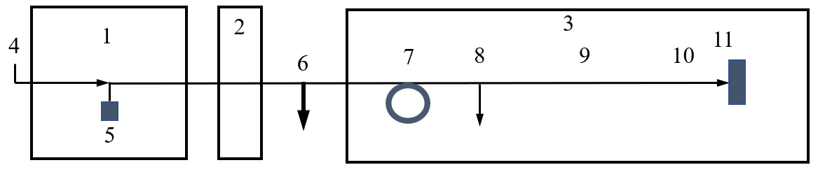
标注：
1 炉子 | 7 气相色谱柱
2 粒子滤波器 | 8 继动阀
3 气相色谱仪 | 9 离子源
4 氦气载气 | 10 电离氩
5 测试样本 | 11 探测器
6 采样阀(气体样品)
图1 -气相色谱仪的示例说明
4.1.3设备检测限制
设备的检测限应不高于在根据第 6 条准备的测试样品中氩含量 0.02 μg/g 所对应的水平。
注1:检测限并不等同于可用统计学方法可靠定量的最低水平。
注:0.02 μg/g有时被表示为0.02 mg/kg、0.02 ppm(按质量计)或20 ppb(按质量计)。
4.2质谱分析
4.2.1原理
质谱法（MS）是一种通过仪器实现的分析方法，用于鉴定和定量化学化合物或元素。该方法涉及将样品溶解在载气中，载气将样品中的化合物输送通过仪器至检测器。电离后，仪器根据质量/电荷比检测提取的氩。
4.2.2 仪器和试剂
氩气检测的载气应为氦气，体积分数纯度≥99.9999%。测量开始于在氦气气氛下，将试样在石墨坩埚中于约 2200 ℃ 的温度下熔融。气体应在离子化源腔中被离子化，并由质谱仪对提取的氩气（m/z = 40）进行信号检测与定量分析。然而，来自测试样品的化合物或元素可能会与提取的氩气产生重叠信号。在这种情况下，可能需要在电离之前将分离和/或化学转换步骤集成到仪器中。图 2 显示了该仪器的示意图。
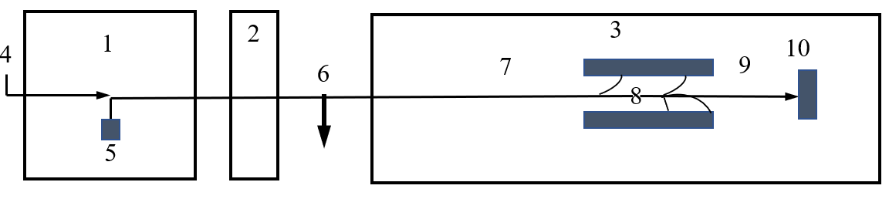
标注：
1 炉子 | 6 气体样本
2 粒子滤波器 | 7 离子源
3 质谱仪 | 8 质量选择器
4 氦气载气 | 10 电离氩
5 测试样本 | 11 探测器
图2 -质谱仪的示例说明
4.2.3 设备检测极限
本设备的检出限最多应对应于根据第6条制备的试验样品中氩气含量为0.02 μg/g。
注1:检测限并不等同于可用统计学方法可靠定量的最低水平。
注:0.02 μg/g有时被称为0.02 mg/kg、0.02 ppm或20 ppb。

5 校准和功能测试
5.1 总则
根据设备供应商的建议校准仪器，并在以下各情况下进行校准：:
a)安装和调试后;
b)设备关键部件或部件更换后;
c)当设备功能测试显著偏离预期值时。
在以下各情况下，应对仪器进行功能性测试:
1)每天，在检测之前;
2)标定后;
3)更换载气容器后;
4)怀疑仪器不准确时。
5.2气相色谱仪
5.2.1校准
校准应通过仪器引入一已知压力且氩含量已知（可检测但浓度不高）的气体混合物进行。除氩气外，气体混合物应由杂质含量较低的氦气组成。气体混合物(氦气+氩气)的纯度应≥99.9995%。
仪器的集成探测器响应信号应与校准气体混合物中已知的氩气水平相关联。
5.2.2功能测试
在进行检测之前，应确保仪器处于正常工作状态。功能性测试应通过测量至少一个空白样品和至少一个参考样品来进行。若空白样品和/或参考样品的测量值偏离预期值，应对误差来源进行调查并予以消除。
单个参考样品应具有可检测的氩气含量，质量为0.7 g±0.2 g，非细长几何形状(方形、圆形或等效形式)。
如果空白样品和参考样品的测量符合要求，则可以开始试验程序
注:空白样品的测量有时被称为空白试验。空白试验可以在没有样品的情况下进行，也可以在没有氩气的情况下进行。
5.3质谱仪
5.3.1校准
校准应通过仪器引入一已知压力且氩含量已知（可检测但浓度不高）的气体混合物进行。除氩气外，气体混合物应由杂质含量较低的氦气组成。气体混合物(氦气+氩气)的纯度应≥99.9995%。
仪器的集成探测器响应信号应与校准气体混合物中已知的氩气水平相关联
5.3.2功能测试
在进行检测之前，应确保仪器处于正常工作状态。功能性测试应通过测量至少一个空白样品和至少一个参考样品来进行。若空白样品和/或参考样品的测量值偏离预期值，应对误差来源进行调查并予以消除。
单个参考样品应具有可检测的氩气含量，质量为0.7 g±0.2 g，非细长几何形状(方形、圆形或等效形式)。
如果空白样品和参考样品的测量结果符合要求，则可以开始试验程序。
注:空白样品的测量有时被称为空白试验。空白试验可以在没有样品的情况下进行，也可以在没有氩气的情况下进行。

6 氩气检测样品制备
应从PM HIP组件上取出一个测试件。试样应取自 PM HIP 母材，或从集成到PM HIP包套的时效制品中提取。
应从试件中生产质量为0.7 g±0.2 g的非细长几何形状(方形、圆形或等效形式)的单个测试样品。样品应不含包套材料。
试样的取样技术以及试样的分割方式应由 PM HIP 服务提供方确定。。

7 氩气检测试验程序
7.1 一般
试样应浸入或冲洗于溶剂清洗剂中（其纯度等级应满足清洗要求），以去除表面污染物。。
应使用精密天平测定并记录每个试样的干质量，天平的精度应至少为 0.001 g。。
7.2 气相色谱法测试程序
应遵循以下程序:
-使用坩埚钳将一次性石墨坩埚放入炉中;
-在加热超过2200°C时脱气;
-冷却坩埚至少5秒钟;
-应将根据本条第6款制备的单个试样手工放入坩埚；如果仪器集成了试样装载滑槽，也可放入滑槽中;
-开始测试;
-熔融与测量周期完成后，应将坩埚取出，并记录仪器显示的测量值；
-在丢弃用过的坩埚之前，操作人员应检查坩埚内部，以确保样品存在并熔化。
7.3 质谱测试程序
应遵循以下程序:
-使用坩埚钳将一次性石墨坩埚放入炉中;
-在加热超过2200°C时脱气;
-冷却坩埚至少5秒钟;
-应将根据本条第6款制备的单个试样手工放入坩埚；如果仪器集成了试样装载滑槽，也可放入滑槽中;
-开始测试;
-熔融与测量周期完成后，应将坩埚取出，并记录仪器显示的测量值;
-在丢弃用过的坩埚之前，操作人员应检查坩埚内部，以确保样品存在并熔化。

8 测试报告
当采购方按本文件要求指定进行氩检测试验时，PM HIP 服务提供方应向采购方提供试验报告。
检测报告至少应包括以下信息:
a)本实验依据：ISO 5842:2022进行。;
b)用于识别原始 PM HIP 构件所需的全部信息;
C)结果表示为:
-批准(≤规定的氩含量值)或
-不批准(≥规定的氩含量值）
d)试验日期和负责人签字;
E)测试设备和实验室编号。

附件A
精度
A.1 精度
使用ISO 5725-1和ISO 5725-2中描述的程序，在2019年和2020年对测试样品进行了跨实验室研究。12个实验室分别对工业制造的PM HIP材料(非钴工具钢级)进行了14次测试。在14项测试中，每个实验室对低含量材料进行了7项测试，对高含量材料进行了7项测试。
实验室使用气相色谱技术和质谱仪技术两种设备进行测试，并分别给出了两种测试的精度。
由于没有公认的参考材料，因此没有偏差估计
附录A.1表A.1中，重复性以一个标准偏差和重复性极限(r)表示。在同一试验材料的20次试验中，在同一操作人员在两次试验之间的最短可行时间间隔内使用同一仪器正常和正确操作方法时，两次试验结果之间的差异超过重复性极限(r)的平均次数不超过一次。
表A.1 -所有实验室和使用气相色谱仪(GC)或质谱仪(MS)的实验室的重复性(以标准偏差和极限表示)
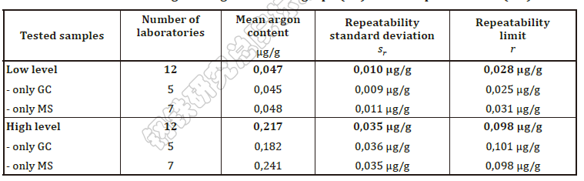
在表A.2中，再现性以一个标准偏差和再现性极限(R)表示。在正常和正确的方法操作下，两个实验室报告的测试结果之间的差异超过再现性极限(R)的平均值不超过20份相同测试材料的报告。
表A.2 -所有实验室和使用气相色谱仪(GS)或质谱仪(MS)的实验室以标准偏差和极限表示的再现性
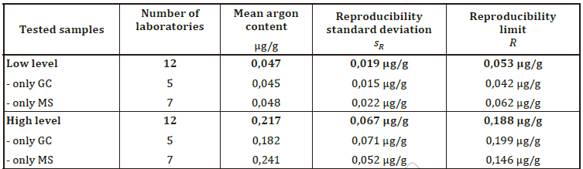

参考文献
[1] ISO/IEC指南99:2007，计量学国际词汇-基本和一般概念及相关术语(VIM)
[2] ISO 3529-3:2014，真空技术-词汇-第3部分:总压和分压真空表
[3]ISO 5725-1:2003，测量方法和结果的准确性(真实度和精度)-第1部分:一般原理和定义
[4]ISO 5725-2:2003，测量方法和结果的准确性(真实度和精度)-第2部分:
[5] ISO 11323:2010，铁矿石和直接还原铁。词汇
[6]ISO 14532:2014，天然气。词汇
[7]ISO/TS 14907-1:2015，电子收费。用户和固定设备的测试程序。第1部分:测试程序的描述
[8] ISO 18115-1:2013表面化学分析词汇第1部分:一般术语和光谱学术语
[9] ISO 20553:2006，辐射防护——职业暴露于放射性物质内部污染风险下的工人的监测
[10] ASTM A988/A988M - 15A高温服务用热等静压不锈钢法兰、配件、阀门和零件的标准规范
[11]Mellin P， Östlund M, Fredriksson W, Pellegrini C, Blom H, Björnberg O, Strondl a，检测热等静压制造的参考样品中捕获的氩气。在World PM2016，汉堡，2016
[12]Mellin P, Björnberg O, Bengtsson I, Gonzalez D， Östlund M, Blom H, Karlsson J, Kiamehr S，一项提议的瑞典国家标准和最佳实践，用于检测PM HIP材料中的Ar。2018年毕尔巴鄂欧洲PM2018会议记录

